2015年全國技專校院學生實務專題製作競賽暨成果展--(第一名)特色作品介紹
類群：M群
學校：國立雲林科技大學
作品：脊髓損傷青壯年用手動輪椅
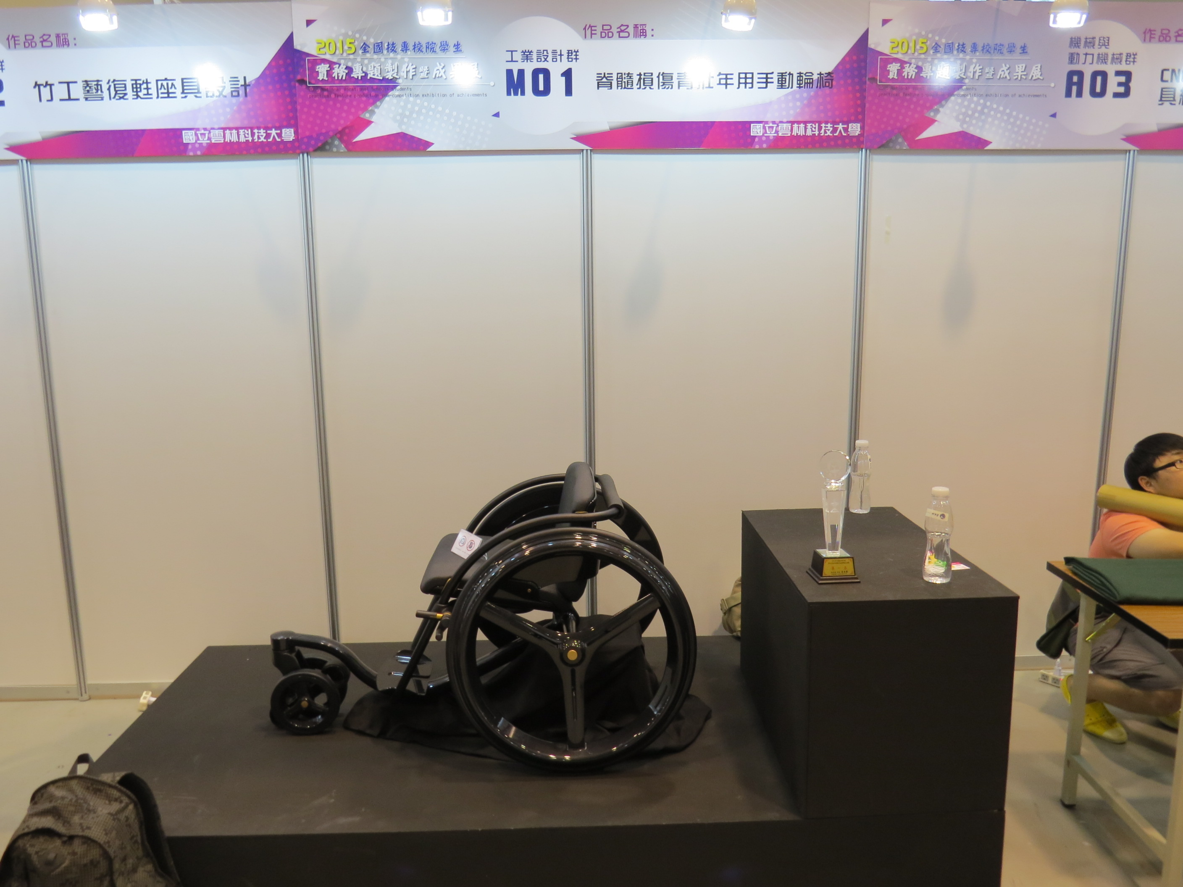
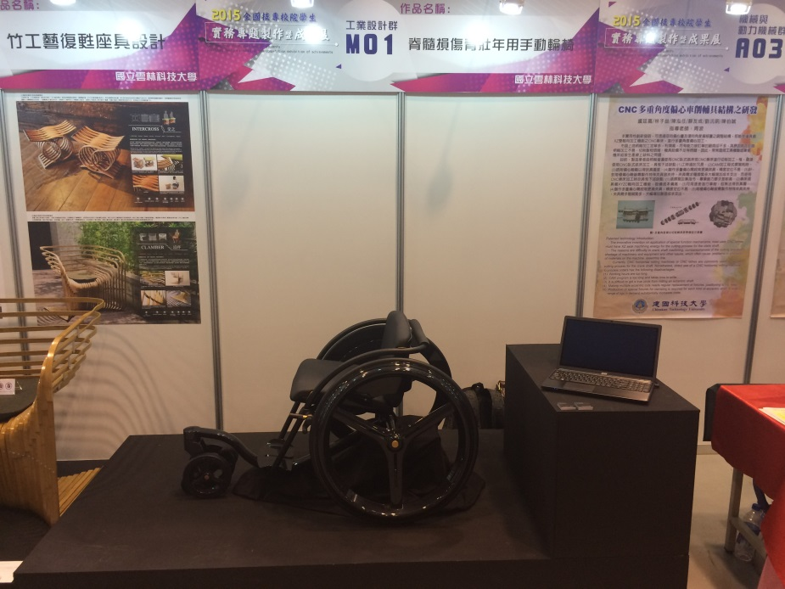
照片3

照片4
照片5
